Studi Pemodelan Stokastik Curah Hujan Harian di Stasiun Kota Metro

Bramesvara Arizona1)
Ahmad Zakaria2)
Ofik Toupik Purwadi3)

Abstract
The purpose of this research is to study the daily rainfall data series The data used daily rainfall data with data length in 1986-2013 at 3 stations namely Metro station R-206, R-107 Raman Dam, and Argoguruh R-106 are located in Metro City and the surrounding areas.
The modeling is done using the data length of 512 days. By using the frequency of rainfall data obtained then apply the Fourier equation and the method of least squares is then generated model of periodic daily rainfall. Rainfall stochastic model of rainfall data is assumed as the difference between precipitation data with periodic rainfall models using the 253 components. Based on data from a series of stochastic, stochastic component is computed using autoregressive models approach. Stochastic model presented by using the autoregressive model of order three. Validation stochastic series, between the data and the model is done by calculating the correlation coefficient.
Based on these results we can conclude synthetic daily rainfall data time series obtained very significant approach measurable rainfall. With the value of the average correlation coefficient stochastic model is 0.9981.
keywords: daily rainfall, autoregresif models, stochastic component.

Abstrak
Tujuan dari penelitian ini adalah mempelajari dari data seri curah hujan harian. Data yang digunakan data curah hujan harian dengan panjang data tahun 1986-2013 di 3 stasiun yaitu stasiun Kota Metro R-206 , Dam Raman R-107 , dan Argoguruh R-106 yang berada di Kota Metro dan sekitarnya.
Pemodelan ini dilakukan dengan menggunakan panjang data 512 hari. Dengan menggunakan frekuensi data curah hujan yang didapat kemudian mengaplikasikan persamaan Fourier dan metode kuadrat terkecil kemudian dihasilkan model periodik curah hujan harian. Model stokastik curah hujan dari data curah hujan ini diasumsikan sebagai selisih antara data curah hujan dengan model periodik curah hujan dengan menggunakan 253 komponen. Berdasarkan data seri stokastik, komponen stokastik dihitung dengan menggunakan pendekatan autoregresif model. Model stokastik dipresentasikan dengan menggunakan autoregresif model orde tiga. Validasi seri stokastik, antara data dan model dilakukan dengan menghitung koefisien korelasinya.
Berdasarkan hasil penelitian ini dapat disimpulkan data curah hujan harian sintetik seri waktu yang diperoleh sangat signifikan mendekati curah hujan terukur. Dengan nilai koefisien korelasi rata-rata model stokastik adalah 0,9981.
kata kunci: hujan harian, model autoregresif, komponen stokastik.

PENDAHULUAN
Indonesia terletak pada daerah yang dilalui oleh garis khatulistiwa. Hal ini menjadikan ini mengakibatkan indonesia menjadi salah satu negara yang sangat rentan terpengaruh perubahan iklim dan pengaruh perubahan pola curah hujan yang saat ini berkaitan dengan tahap pembangunan sangat perlu dipelajari maupun diamati, terutama Provinsi Lampung.Untuk itulah dilakukan pengamatan curah hujan di Kota Metro yang berada di Provinsi Lampung.
Hujan bersifat periodik dan stokastik, karena variabel penyebab terjadinya hujan sangatlah kompleks antara lain : faktor klimatologi, suhu udara, arah angin, dan kelembaban udara. Faktor-faktor ini akan ditransfer menjadi komponen-komponen hujan yang bersifat periodik dan stokastik. Selanjutnya curah hujan dapat dihitung untuk menentukan kedua komponen tersebut. Dengan demikian dapat diasumsikan bahwa hujan adalah sebagai sebuah fungsi dari variasi periodik dan stokastik dari iklim.
Pada penelitian ini, perhitungan curah hujan yang bersifat periodik dan stokastik dibuat pemodelan dengan menggunakan program yang bernama FTRANS yang berarti Fourier Transform (Zakaria, 2005a) dan ANFOR yang berarti Analisis Fourier (Zakaria, 2005b). Program ini didisain sedemikian rupa sehingga mudah digunakan, baik untuk kepentingan penelitian, pendidikan maupun untuk para praktisi karena outputnya dapat berupa text atau file postscripts yang dapat menghasilkan beberapa tipe file gambar (jpg, jpeg, bmp, dan pdf).

- METODE PENELITIAN
2.1. Curah Hujan
2.1.1Pengertian Curah Hujan
Curah hujan adalah jumlah air yang jatuh di permukaan tanah datar selama periode tertentu yang diukur dengan satuan tinggi milimeter (mm) di atas permukaan horizontal. Dalam penjelasan lain curah hujan juga dapat diartikan sebagai ketinggian air hujan yang terkumpul dalam tempat yang datar, tidak menguap, tidak meresap dan tidak mengalir. Indonesia merupakan negara yang memiliki angka curah hujan yang bervariasi dikarenakan daerahnya yang berada pada ketinggian yang berbeda-beda. Curah hujan 1 (satu) milimeter, artinya dalam luasan satu meter persegi pada tempat yang datar tertampung air setinggi satu milimeter termpat yang datar tertampung air setinggi satu milimeter atau tertampung air setinggi 1 liter.

2.2. Tranformasi Fourier
2.2.1.Metode spectral
Metode spectral merupakan metode transformasi yang dipresentasikan sebagai Fourier Transform sebagai berikut (Zakaria, 2003; Zakaria, 2008):

(1)
Dari Persaman (1) dapat dijelaskan, dimana merupakan data hujan dalam seri waktu (time domain) dan merupakan data hujan dalam seri frekuensi (domain frequency) merupakan waktu seri yang menunjukkan jumlah data sampai ke . merupakan hujan dalam seri frekuensi (domain frequency).
2.2.2. Spectrum Curah Hujan
Spektrum Curah Hujan adalah hubungan hubungan periode curah hujan dengan waktu. Spektrum curah hujan digambarkan dengan PSD (Power Spectral Density) yaitu pengkuadratan periode-periode pada spektrum sehingga terlihat perbedaan yang mencolok dalam hubungan nya dengan waktu.

2.3. Komponen Periodik
Komponen periodik P(t) berkenaan dengan suatu perpindahan yang berosilasi untuk suatu interval tertentu (Kottegoda, 1980). Keberadaan P(t) diidentifikasikan dengan menggunakan metode Transformasi Fourier. Bagian yang berosilasi menunjukkan keberadaan P(t), dengan menggunakan periode P, beberapa periode puncak dapat diestimasi dengan menggunakan analisis Fourier. Frekuensi frekuensi yang didapat dari metode spektral secara jelas menunjukkan adanya variasi yang bersifat periodik. Komponen periodik P(fm) dapat juga ditulis dalam bentuk frekuensi sudut. Selanjutnya dapat dituliskan sebuah persamaan dalam bentuk Fourier sebagai berikut, (Zakaria, 1998) :
(2)
2.4. Metode Stokastik
Umumnya proses stokastik dipandang sebagai proses yang tergantung pada waktu Jika ada diantara variabel-variabel acak (random) yang mempunyai distribusi dan probabilitas maka dinamakan model stokastik, dalam kelompok stokastik variabel-variabel hidrologi yang digunakan lebih ditekankan ketergantungannnya kepada waktu. Secara umum, data seri waktu dapat diuraikan menjadi komponen deterministik, yang mana ini dapat dirumuskan menjadi nilai nilai yang berupa komponen yang merupakan solusi eksak dan komponen yang bersifat stokastik, yang mana nilai ini selalu dipresentasikan sebagai suatu fungsi yang terdiri dari beberapa fungsi data seri waktu. Data seri waktu Xt, dipresentasikan sebagai suatu model yang terdiri dari beberapa fungsi sebagai berikut: (Rizalihadi, 2002; Bhakar, 2006; dan Zakaria, 2008).

(3)
Komponen trend menggambarkan perubahan panjang dari pencatatan data hujan yang panjang selama pencatatan data hujan, dan dengan mengabaikan komponen fluktuasi dengan durasi pendek. Didalam penelitian ini, untuk data hujan yang dipergunakan, diperkirakan tidak memiliki trend. Sehingga persamaan ini dapat dipresentasikan sebagai berikut,

(4)

(5)

2.4.1 Model Autoregressive (AR)
Autoregressive adalah suatu bentuk regresi tetapi bukan yang menghubungkan variabel tak bebas, melainkan menghubungkan nilai-nlai sebelumnya pada time lag (selang waktu) yang bermacam-macam. Jadi suatu model Autoregressive akan menyatakan suatu ramalan sebagai fungsi nilai- nilai sebelumnya dari time series tertentu. (Makridakis, 1995).
Model Autoregressive (AR) dengan order p dinotasikan dengan AR (p).
Bentuk umum model AR (p) adalah :

(6)

2.5. Koefisien Korelasi
Koefesien korelasi ialah pengukuran statistik kovarian atau asosiasi antara dua variabel. Besarnya koefesien korelasi berkisar antara +1 sampai dengan -1. Koefesien korelasi menunjukkan kekuatan (strength) hubungan linear dan arah hubungan dua variabel acak. Jika koefesien korelasi positif, maka kedua variabel mempunyai hubungan searah. Artinya jika nilai variabel X tinggi, maka nilai variabel Y akan tinggi pula. Sebaliknya, jika koefesien korelasi negatif, maka kedua variabel mempunyai hubungan terbalik. Artinya jika nilai variabel X tinggi, maka nilai variabel Y akan menjadi rendah (dan sebaliknya).

(7)

- METODE PENELITIAN
  - Wilayah
Wilayah studi dari penelitian ini adalah beberapa stasiun curah hujan di Kota Metro dan sekitarnya, provinsi Lampung, Indonesia. Stasiun curah hujan yang diteliti ada 3 (tiga) yaitu stasiun Kota Metro, Argoguruh dan Dam Raman.

3.2. Data Penelitian
Data hujan harian dari beberapa daerah di Kota Metro diambil dari Balai Besar Wilayah Sungai Mesuji Sekampung. Data hujan yang dipergunakan untuk studi ini dengan periode 25 tahun.

3.3. Pelaksanaan Penelitian.
Proses pengolahan data pada penelitian ini menggunakan program libreoffice. Tahapannya sebagai berikut : menentukan tahun yang akan digunakan, melakukan pemeriksaan kelengkapan data curah hujan yang digunakan, melakukan uji konsistensi data curah hujan harian, mengurutkan data curah hujan dalam bentuk time series. Proses meng-input data pada penelitian ini menggunakan 3 program utama, yaitu FTRANS, ANFOR, dan STOC. Tahapannya adalah sebagai berikut : memasukkan data dalam bentuk time series ke dalam program notepad, Save as dengan nama signals.inp, Memasukkan data signals.inp kedalam directory FTRANS, Menjalankan FTRANS.exe yang akan menghasilkan tiga file output, yaitu FOURIER.INP, SPECTRUM.OUT, dan spectrum.eps, Menjalankan FOURIER.exe yang akan menghasilkan SIGNALS.OUT, FOURIER.OUT, dan signals.eps, Menjalankan STOC.exe yang akan menghasilkan signalps.out dan auto-reg.out, Membuka program GSview untuk melihat hasil grafik dari file spectrum.eps, Menyajikan hasil pemodelan dalam bentuk grafik menggunakan program LIBREOFFICE. Proses pengujian pada penelitian ini yaitu : menganalisis hasil pemodelan dengan data curah hujan yang terukur, mengecek hasil koefisien korelasi.

- HASIL DAN PEMBAHASAN
  - Data Curah Hujan
Pada penelitian ini digunakan data curah hujan harian dengan panjang satu tahun, panjang data 512 hari (data tahun pertama ditambah data tahun berikutnya). Data hujan seri waktu tahun 1986-2013 dari masing-masing stasiun hujan di tunjukkan pada gambar berikut :

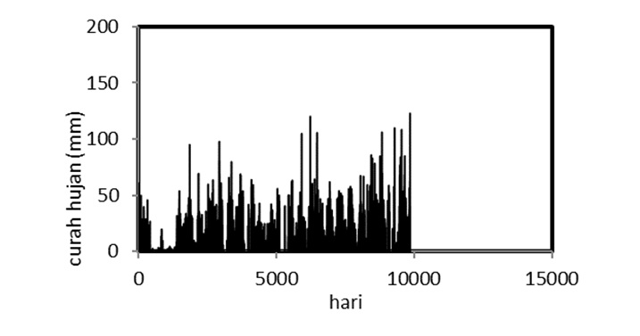 |  | 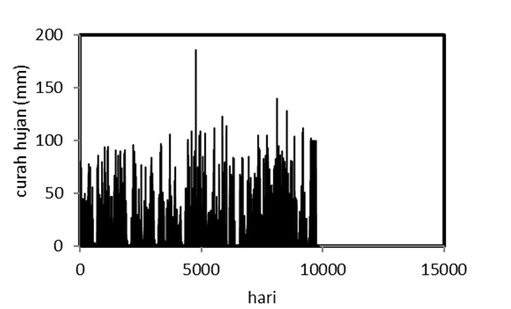
Gambar 1. | Curah hujan kota Metro.  (1986-2013) | Gambar 2. | Curah hujan Damraman  (1983-1986)
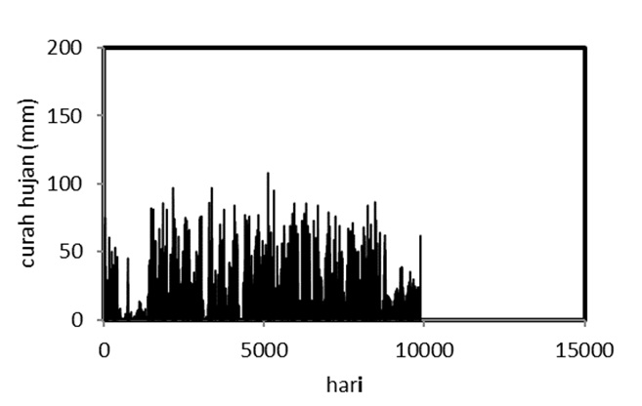

Gambar 3. Curah hujan Argroguruh (1986-2013).

Dari ketiga stasiun tersebut, curah hujan maksimum terdapat di stasiun Dam Raman yaitu sebesar 186 mm.
4.2. Spektrum Curah Hujan Harian
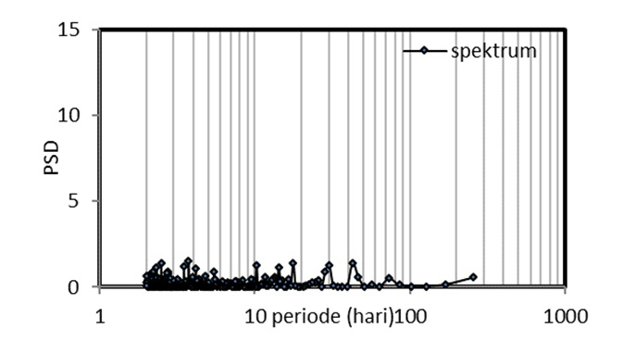
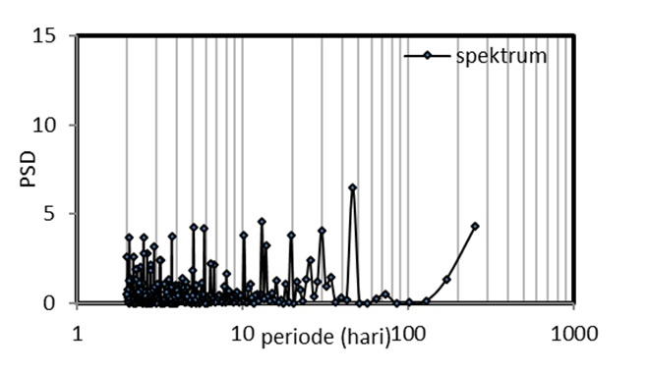

Gambar 4. Spektrum Curah Hujan Stasiun Gambar 5. Spektrum Curah Hujan
Stasiun Kota Metro. Stasiun Dam Raman.
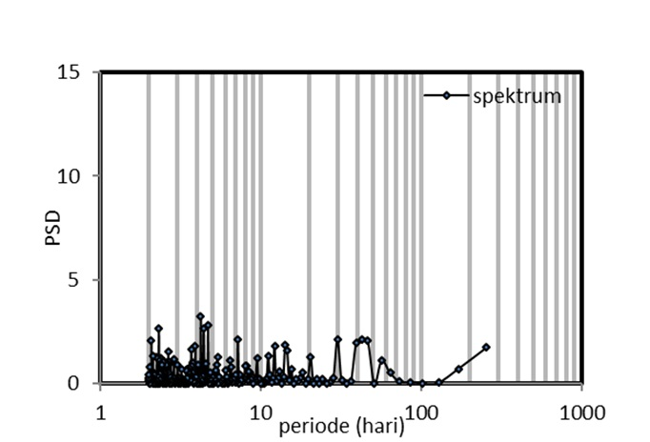

Gambar 6. Spektrum Curah Hujan Stasiun Argoguruh
Terdapat perbedaan yang cukup mencolok antara stasiun Dam Raman dan dua stasiun lain. Hal ini di akibatkan karena perbedaan intensitas hujan yang terjadi pada stasiun Dam Raman dengan dua stasiun yang lain. Komponen periodik curah hujan bersifat dominan dari setiap tahunnya ditunjukan oleh nilai periodik maksimum curah hujan yang ada. Spektrum di atas ditunjukan dalam periodik curah hujan dalam fungsi waktu dari periode yang dihasilkan menggunakan metode FFT (Fast Fourier Transform). Frekuensi yang dominan menunjukkan pola perulangan dari curah hujan.
4.3. Model Stokastik Curah Hujan Harian
Data stokastik curah hujan dihasilkan dari selisih antara model periodik dan data terukur. Model stokastik ini dihasilkan dengan menggunakan autoregresif model yang akan ditunjukan pada gambar dibawah ini :
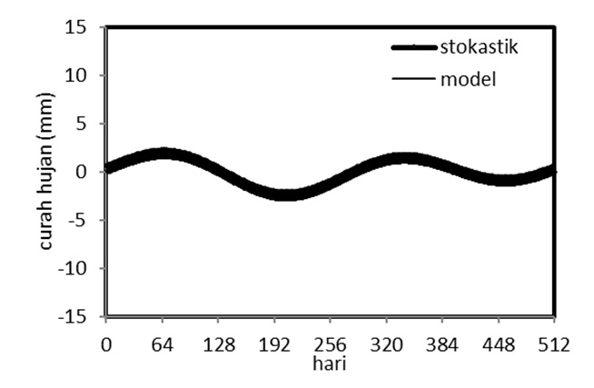
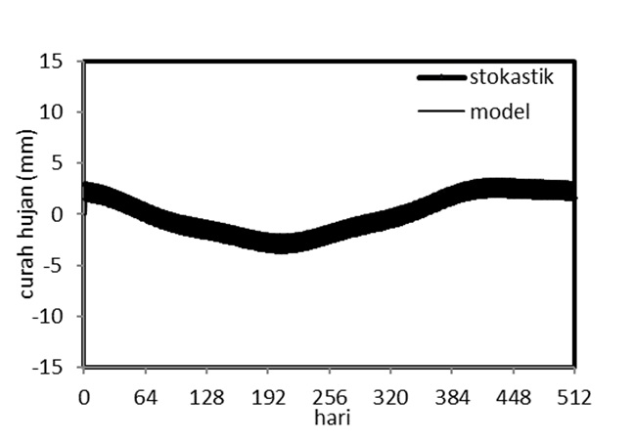

Gambar 7. Model Stokastik Curah Hujan Gambar 8. Model Stokastik Curah Hujan Kota Metro Dam Raman
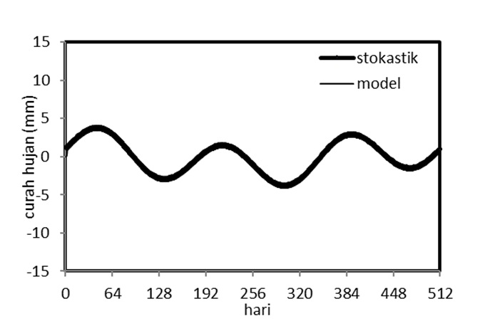

Gambar 9. Model Stokastik Curah Hujan Argoguruh

Dari ketiga gambar terlihat fluktuasi nilai stokastik pada ketiga stasiun. Seperti pada stasiun Kota Metro berflukturasi antara -4 mm sampai 4 mm. Pada stasiun Dam Raman dan stasiun Argoguruh memiliki nilai model stokastik berflukturasi yang sama yaitu antara -5 mm sampai 5 mm. Nilai yang dihasilkan berflukturasi sama ini menunjukan adanya kemiripan pada spektrum yang berpengaruh pada model stokastik

4.4. Koefisien Korelasi Stokastik
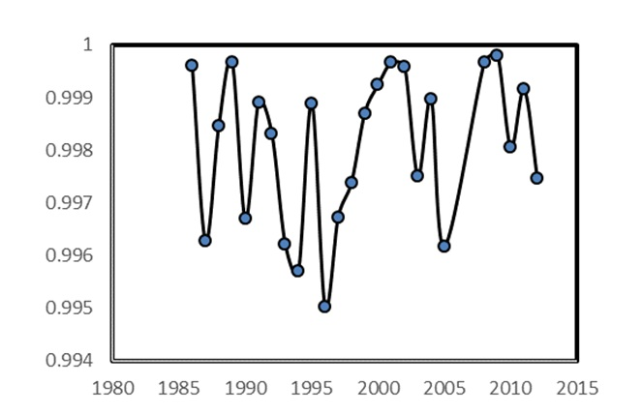
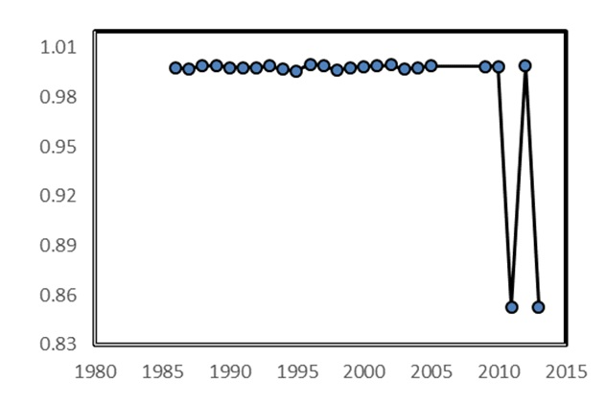

Gambar 10. Koefisien korelasi model Gambar 11. Koefisien korelasi model
stokastik curah hujan stasiun stokastik curah hujan stasiun
Kota Metro Dam Raman

Gambar 12. Koefisien korelasi model stokastik curah hujan Argoguruh.

Dari Gambar 10, Gambar 11, dan Gambar 12 datas diperoleh besarnya nilai koefisien korelasi (R) untuk model stokastik dengan data terukur pada masing-masing stasiun curah hujan adalah stasiun Kota Metro sebesar 0,9984, stasiun Dam Raman sebesar 0,9866 dan stasiun Argoguruh sebesar 0,9983. Koefiesien korelasi rata-rata untuk ketiga stasiun adalah 0,9980. Nilai koefisien korelasi model stokastik menunjukkan kedekatan yang dihasilkan program dalam menghasilkan data buatan. Bentuk grafik yang mempunyai kesamaan adanya faktor-faktor yang mempengaruhi terjadinya hujan.

5. KESIMPULAN
Dari hasil pembahasan pada penelitian ini dapat disimpulkan bahwa dengan bantuan program FTRANS, ANFOR dan juga STOC, data curah hujan harian terukur dapat digunakan sebagai sampel data untuk menghasilkan pemodelan periodik dan stokastik curah hujan sintetik. Dengan menggunakan metode Fast Fourier Transform dan metode least square, dan hasil dari pemodelan yang dilakukan di beberapa stasiun Kota Metro memiliki unsur Stokastik yaitu dengan memasukan komponen stokastik itu sendiri. Koefesien Korelasi yang didapatkan masing;masing yaitu:
1. Nilai koefisien korelasi (R) model stokastik dengan data terukur dari Stasiun Argoguruh R-106 sebesar 0,9983.
2. Nilai koefisien korelasi (R) model stokastik dengan data terukur dari Stasiun Dam Raman R-107 sebesar 0,9866.
3. Nilai koefisien korelasi (R) model stokastik dengan data terukur dari Stasiun Kota Metro R-206 sebesar 0,9984.
4. Dan rata-rata koefisien korelasi model stokastik dari 3 stasiun tersebut adalah 0,9981.

DAFTAR PUSTAKA
Bhakar, S.R., Singh, Raj Vir, Chhajed, Neeraj, and Bansal, Anil Kumar. 2006,“Stochstic modeling of monthly rainfall at kota region”, ARPN Journal of Engineering and Applied Sciences, vol. 1, no. 3, pp. 36 – 44.
Kottegoda, N. T. 1980. Stochastic Water Resources Technology. The Macmillan Press Ltd., London, p. 384.
Makridakis S, Wheelwright S.C dan Mc Gee V.E. 1993,Metode dan Aplikasi Peramalan. Edisi Kedua Jilid Satu. Jakarta: Erlangga
Rizalihadi, M. 2002,”The generation of synthetic sequences of monthly rainfall using autoregressive model”, Jurnal Teknik Sipil Universitas Syah Kuala, vol. 1, no. 2, pp. 64-68
Zakaria, A. 1998,Preliminary study of tidal prediction using Least Squares Method, Thesis (Master), Bandung Institute of Technology, Bandung, Indonesia
Zakaria, A. 2003, Numerical modelling of wave propagation using higher order finite-difference formulas, Thesis (Ph.D.), Curtin University of Technology, Perth, W.A., Australia
Zakaria, A. 2005a, Aplikasi Program FTRANS. Bandar Lampung: Fakultas Teknik Universitas Lampung
Zakaria, A. 2005b,Aplikasi Program ANFOR. Bandar Lampung: Fakultas Teknik Universitas Lampung
Zakaria, A. 2008,The generation of synthetic sequences of monthly cumulative rainfall using FFT and least squares method, Prosiding Seminar Hasil Penelitian & Pengabdian kepada masyarakat. Vol. 1: 1-15. Bandar Lampung: Universitas Lampung

1) Mahasiswa pada Jurusan Teknik Sipil Fakultas Teknik Universitas Lampung.
2) Staf pengajar pada Jurusan Teknik Sipil Fakultas Teknik Universitas Lampung. Jalan. Prof. Sumantri Brojonegoro 1. Gedong Meneng Bandar lampung. 35145. surel: ahmad.zakaria@eng.unila.ac.id
3) Staf pengajar pada Jurusan Teknik Sipil, Fakultas Teknik Universitas Lampung. Jalan Prof. Sumantri Brojonegoro 1. Gedong Meneng Bandar Lampung.

